МІНІСТЕРСТВО ОСВІТИ І НАУКИ УКРАЇНИ
Чорноморський національний університет
імені Петра Могили
Факультет комп’ютерних наук
Кафедра інженерії програмного забезпечення

ЗВІТ
з лабораторної роботи № 3
«JavaScript. Програмування циклічних процедур. Побудова графіків»
Варіант № 18
Дисципліна «Frontend-розробка»
Спеціальність «Комп’ютерні науки»
Освітня програма: «Комп’ютерні науки»

Здобувач | ______________ | Іван ПОД’ЯЧЕВ
 |  | «08» 09 2026 р.
Викладач  канд. техн. наук,  доцент | ______________ | Євген ДАВИДЕНКО
 |  | «__» ________ 20__ р.

Миколаїв – 2026
Лабораторна робота №3
Тема роботи: JavaScript. Програмування циклічних процедур. Побудова графіків
Мета роботи: закріпити навички використання циклічних конструкцій while, do-while, for та елемента canvas.
Завдання:
1. Розробити програму табулювання функції трьома видами циклів. Знак «^» означає «у ступеню». Інтервал та крок вводяться користувачем. Табулювання виконувати по натисканню кнопки.
2. Побудувати графік функції.
3. y = ( sin^2x + 0.5)^0.5; інтервал : відрізок [0,0.2], крок 0.025.
Лістинг коду:
index3.html:
<!DOCTYPE html>
<html>
<head>
<meta charset="UTF-8">
<title>Project_3</title>
<link rel="stylesheet" href="../Style/style3.css">
<script src="../JS/script3.js"></script>
</head>
<body>
<div>
<h1>Табулювання функції</h1>
<h3>y = (sin^2x + 0.5)^0.5</h3>
<div>
<label>Початок: <input type="number" id="startX" value="0" step="0.01"></label> <br>
<label>Кінець: <input type="number" id="endX" value="0.2" step="0.01"></label> <br>
<label>Крок: <input type="number" id="stepH" value="0.025" step="0.001"></label> <br>
<button onclick="calculate()">Обчислити</button>
</div>
<div>
<div>
<h4>FOR</h4>
<table id="tFor"><thead><tr><th>x</th><th>y</th></tr></thead><tbody></tbody></table>
</div>
<div>
<h4>WHILE</h4>
<table id="tWhile"><thead><tr><th>x</th><th>y</th></tr></thead><tbody></tbody></table>
</div>
<div>
<h4>DO - WHILE</h4>
<table id="tDoWhile"><thead><tr><th>x</th><th>y</th></tr></thead><tbody></tbody></table>
</div>
</div>
<div>
<canvas id="myChart"></canvas>
</div>
</body>
</html>
script3.js:
function f(x) {
return Math.sqrt(Math.pow(Math.sin(x), 2) + 0.5);
}
function calculate() {
const a = Number(document.getElementById('startX').value);
const b = Number(document.getElementById('endX').value);
const h = Number(document.getElementById('stepH').value);
let For = [];
for (let x = a; x <= b + h/10; x += h) {
For.push({ x: Number(x.toFixed(3)), y: Number(f(x).toFixed(5)) });
}
let While = [];
let x1 = a;
while (x1 <= b + h/10) {
While.push({ x: Number(x1.toFixed(3)), y: Number(f(x1).toFixed(5)) });
x1 += h;
}
let DoWhile = [];
let x2 = a;
if (x2 <= b) {
do {
DoWhile.push({ x: Number(x2.toFixed(3)), y: Number(f(x2).toFixed(5)) });
x2 += h;
} while (x2 <= b + h/10);
}
fillTable('tFor', For);
fillTable('tWhile', While);
fillTable('tDoWhile', DoWhile);
drawChart(For);
}
function fillTable(id, data) {
const table = document.querySelector(`#${id} tbody`);
table.innerHTML = '';
for (let i = 0; i < data.length; i++) {
table.innerHTML += `<tr><td>${data[i].x}</td><td>${data[i].y}</td></tr>`;
}
}
function drawChart(data) {
const canvas = document.getElementById('myChart');
const ctx = canvas.getContext('2d');
ctx.clearRect(0, 0, canvas.width, canvas.height);
const pad = 21;
const w = canvas.width - 2 * pad;
const h = canvas.height - 2 * pad;
let minX = data[0].x, maxX = data[data.length - 1].x;
let minY = Math.min(...data.map(d => d.y));
let maxY = Math.max(...data.map(d => d.y));
ctx.beginPath();
ctx.moveTo(pad, pad);
ctx.lineTo(pad, canvas.height - pad);
ctx.lineTo(canvas.width - pad, canvas.height - pad);
ctx.stroke();
ctx.font = "12px Arial";
ctx.fillText("X", canvas.width - pad + 10, canvas.height - pad + 5);
ctx.fillText("Y", pad - 10, pad - 10);
for (let i = 0; i < data.length; i++) {
let cx = pad + ((data[i].x - minX) / (maxX - minX)) * w;
ctx.fillText(data[i].x, cx - 10, canvas.height - pad + 15);
}
ctx.beginPath();
for (let i = 0; i < data.length; i++) {
let cx = pad + ((data[i].x - minX) / (maxX - minX)) * w;
let cy = (canvas.height - pad) - ((data[i].y - minY) / (maxY - minY)) * h;

if (i === 0) ctx.moveTo(cx, cy);
else ctx.lineTo(cx, cy);
}
ctx.stroke();
for (let i = 0; i < data.length; i++) {
let cx = pad + ((data[i].x - minX) / (maxX - minX)) * w;
let cy = (canvas.height - pad) - ((data[i].y - minY) / (maxY - minY)) * h;

ctx.beginPath();
ctx.arc(cx, cy, 3, 0, 2 * Math.PI);
ctx.fill();
}
}
window.onload = function() {
calculate();
};
style3.css:
h1 {
text-align: center;
}
table, td, tr {
border: 1px solid;
border-collapse: collapse;
padding: 5px 10px;
text-align: center;
}
#myChart {
border: 1px solid black;
margin-top: 20px;
width: 400px;
height: 200px;
}
Результати роботи програми:
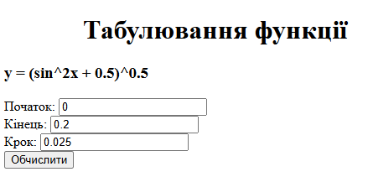
Рисунок 1 – Результат виконання завдання 1
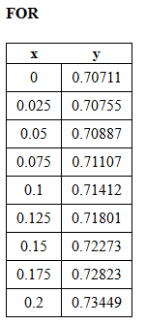
Рисунок 2 – Таблиця циклу For
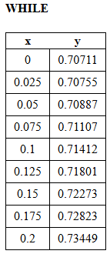
Рисунок 3 – Таблиця циклу While
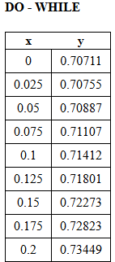
Рисунок 4 – Таблиця циклу DoWhile
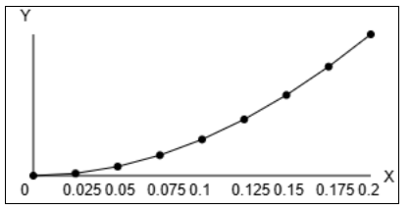
Рисунок 5 – Графік функції

Висновки:
Під час виконання лабораторної роботи було закріплено нову теорію та навички роботи з JavaScript. Виконано поставлене завдання за допомогою HTML, CSS та JavaScript у середовищі VS Code. Отриманий результат відповідає поставленому завданню.

